嘉義縣內甕國小106學年度學校活動成果報告
活動名稱 | 校內作文比賽
活動日期、時間 | 107.04.19
參加人數 | 全校 | 活動地點 |  | 圖書室
活動內容 | - 命題作文比賽。
效益回饋與檢討 | 1.增進學生寫作技巧。
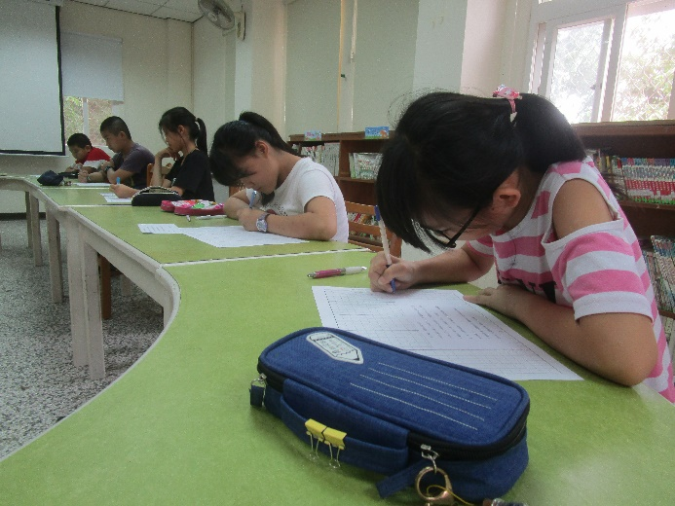 |  |  | 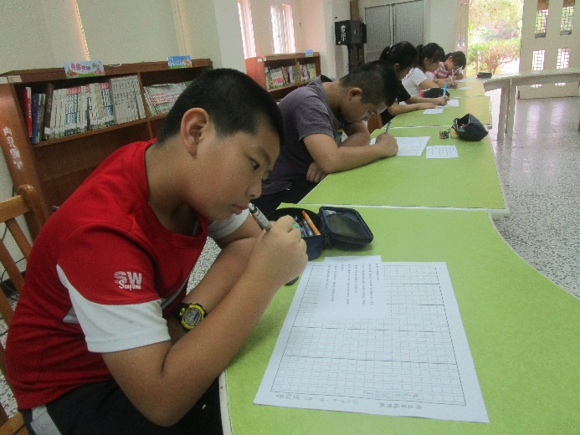
學生認真寫作 |  |  | 學生認真寫作
 |  |  | 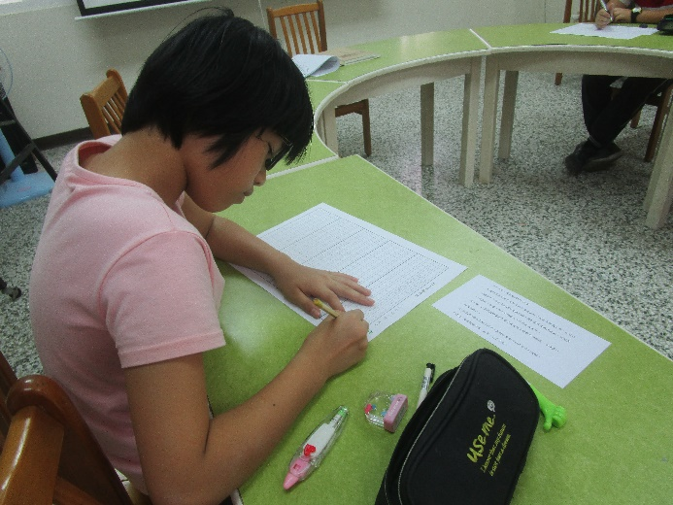
學生認真寫作 |  |  | 學生認真寫作
承辦人: 校長:

